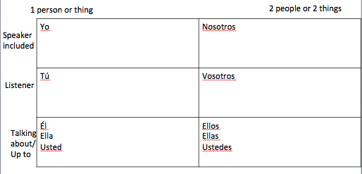
Golden verb review notes

What do they mean?

- Gustar= To like

- Ser= To be (stopp)

- Estar= to be (lf)

- Ir= To go

- Tener= To have

- Hacer = To do/ make/ weather
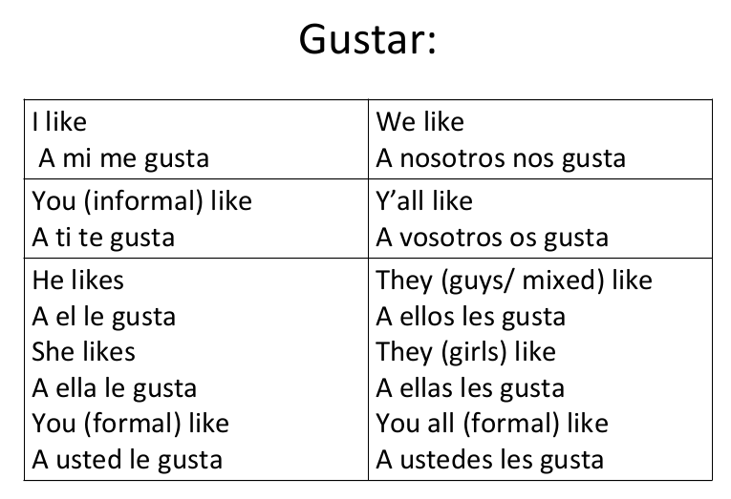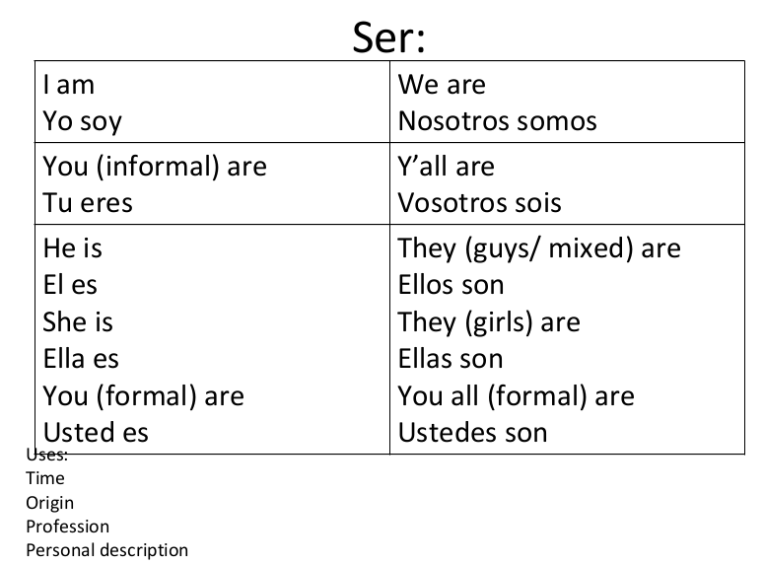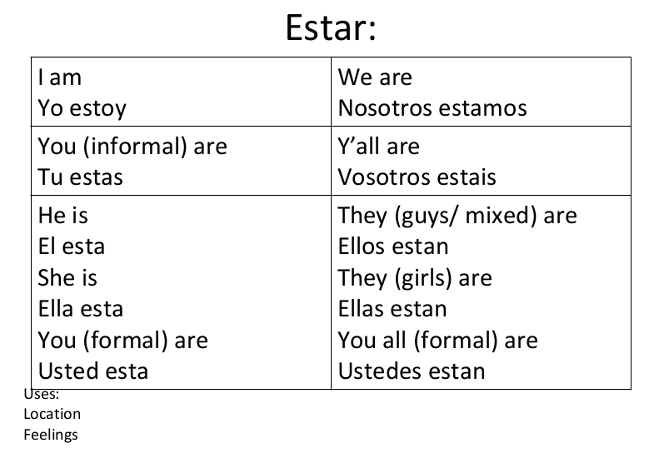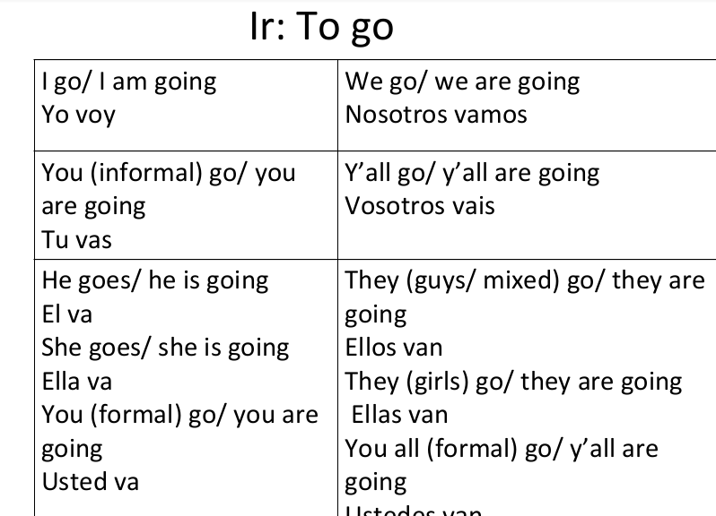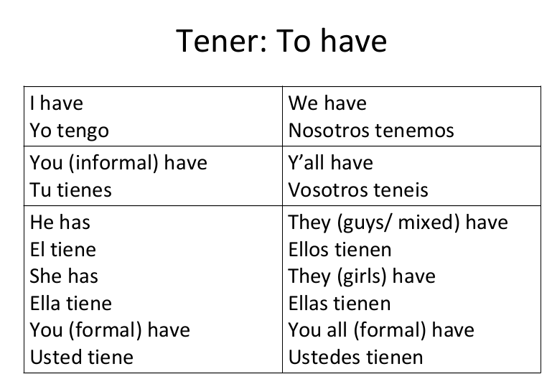
https://quizlet.com/96787398/ser-flash-cards/
https://quizlet.com/128741672/gustar-flash-cards/
https://quizlet.com/131146921/estar-to-be-elf-flash-cards/
https://quizlet.com/171236019/ir-to-go-flash-cards/
https://quizlet.com/109799578/familia-and-tener-flash-cards/
Hacer
I do/I make  Yo hago  https://quizlet.com/101596928/ir-and-hacer-flash-cards/ | We do/make  Nosotros hacemos
You (informal) do/make  Tú haces | Y’all do/make  Vosotros haceis
He does/ makes  Él Hace  She does/makes  Ella Hace  You (formal) do/ make  Usted Hace | They (guys/ mixed) do/make  Ellos hacen  They (girls) like  Ellas hacen  You all (formal) like  Ustedes hacen

AR ER IR verbs:
Yo _______-o | Nosotros _______-–amos/-emos/-imos
Tú _______-as/-es | Vosotros _______-áis/-éis/ís
Él  Ella _______-a/-e  Usted | They (guys/ mixed) do/make  Ellos  Ellas _______-an/en  Ustedes
Verbs we know so far

-IR ending verbs
Escribir: Write

Compartir: Share

Vivir: Live

Abrir: Open

Repetir: repeat

-er ending verbs
Beber: To drink

Comer: to eat

Correr: to run

Leer (un libro): to read

Aprender: to learn

-AR ending verbs
Hablar (por teléfono): to talk

Escuchar música: to listen to music

Tocar (la guitarra): to play

Dibujar: to draw

Estudiar: to study

Descansar: to rest

Mirar: to wath

Pasar un rato con amigos: to hang out with friends

Pasear: to go for a walk

Montar en bicicleta: to ride a bike

Andar en patineta: to skate

Comprar: to buy
Preparar (la comida): to prepare

Necesitar: to need

1. Take off the AR, ER, or IR ending.
Hablar- ar= habl
Comer-er= com
Vivir-ir= viv

2. Then add the appropriate ending
Yo Habl+o= Yo hablo
Tú com+es= tú comes
Nosotros viv+imos= Nosotros vivimos

https://quizlet.com/132472997/present-tense-verbs-and-interrogatives-flash-cards/

